ČETRTEK, 14. 5. 2020
Podaljšano bivanje, 3., 4. r., 5.r.
Pozdravljeni učenci,
Kako ste? S 3. r. se kmalu vidimo? Se že veselite šole? Najbrž se veselite najbolj sošolcev. Jaz se tudi veselim, da se po dolgem času dela na daljavo zopet vidimo. Do takrat pa še nekaj predlogov za vaš prosti čas.
Učiteljica Suzana
- USTVARJAMO:

ORIGAMI- METULJ

Če si navdušen/a nad origamijem, je to mogoče predlog zate.

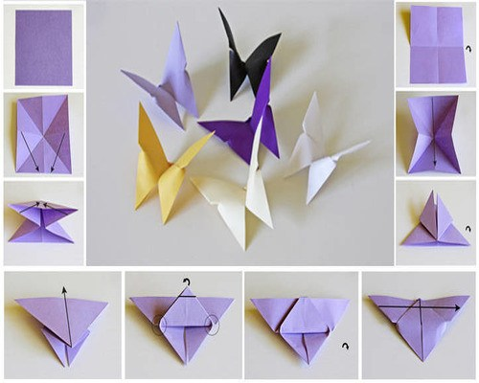
Posnetek zgibanja si lahko ogledaš na spodnji povezavi.
https://www.youtube.com/watch?v=P3C_R0HeIkQ

RAKETA
Evo, pa nekaj za fante! Vem, da zelo radi delati poskuse! A ste si že izdelali svojo raketo? Potrebujete kis in sodo bikarbono…Poskusite! In poročajte….
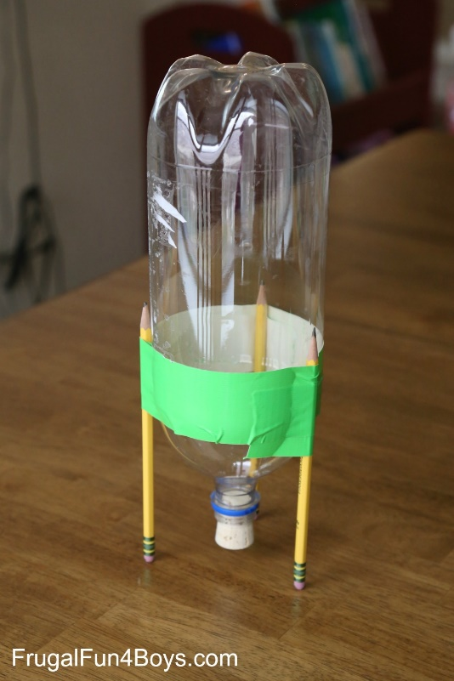

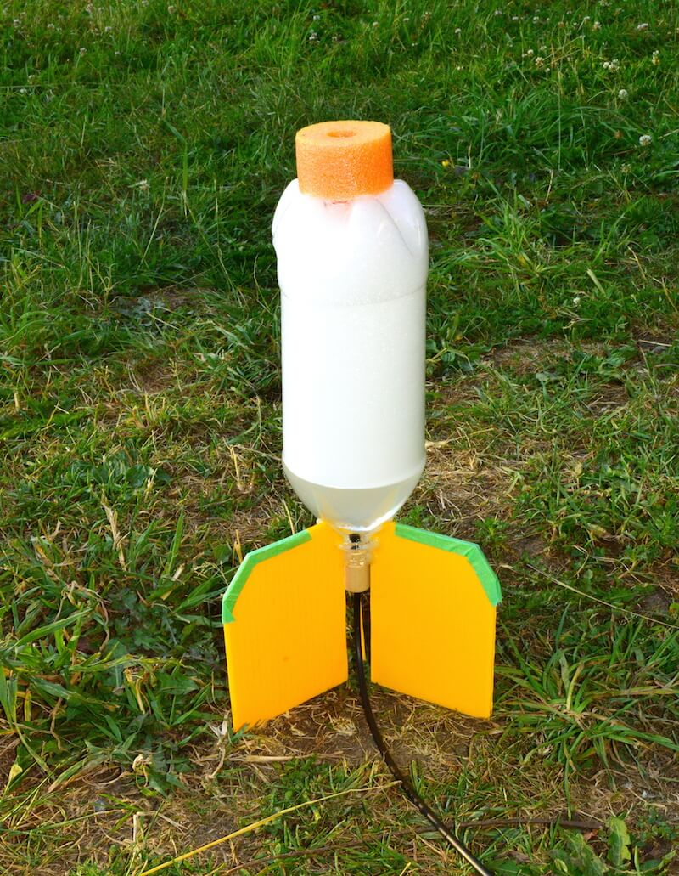

Postopek izdelave si oglejte v tem posnetku:
https://youtu.be/jjU1IAgRcQg
2. ZVOČNA PRAVLJICA:
JURE KVAK-KVAK
Poznaš pravljico o Juretu?
V velikem bloku na Tržaški cesti stanuje Jure, deček, ki je spomladi praznoval svoj peti rojstni dan in navadno nosi kavbojke brez naramnic. Najrajši imata Jureta očka in mamica, a še malo bolj teta Otilija. Teta Otilija nikoli ne vleče Jureta za ušesa, čeprav so zelo velika. Kadar Jure, recimo, dela dež iz koruznega zdroba ali z lokom strelja po dnevni sobi, teta Otilija zamiži in zapre kuhinjska vrata, da ga ne bi videla.
Tako je z Juretom vse v najlepšem redu.
Nekega dne pa se mu je vseeno primerilo nekaj, za kar človek ne bi mogel reči, da je bilo v najlepšem redu. Nekaj n e n a v a d n e g a , zaradi česar bi mu lahko rekli Jure kvak kvak.

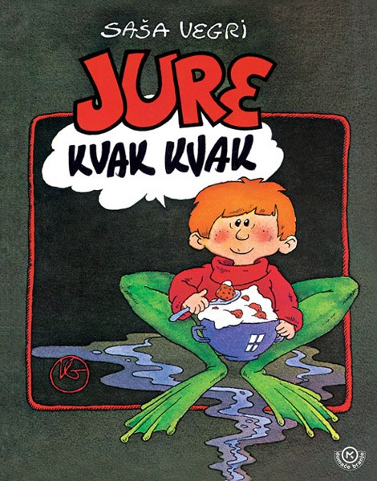

https://youtu.be/9KcW9XZ5Xag

